**BAB I**

**PENDAHULUAN**

* 1. **Latar Belakang**

Meningkatnya harga minyak mentah dunia secara langsung mempengaruhi harga bahan bakar minyak ( BBM ) di dalam negeri. Masyarakat selalu resah setiap kali pemerintah mengumumkan kenaikan harga BBM. Sebab dengan naiknya harga BBM maka harga kebutuhan pokok yang lainnya akan ikut naik. Kondisi demikian membuat sebagian orang mencari bahan bakar alternatif selain minyak bumi .

Berbagai cara dilakukan untuk menghemat pemakaian bahan bakar mulai dari yang sederhana sampai yang cukup ekstrim. Salah satu yang menarik perhatian adalah pemerintah mengeluarkan tabung gas 13 kg sebagai pengganti kompor dengan bahan bakar minyak, dengan kompor berbahan bakar gas. Tetapi tidak selesai sampai disitu saja bahkan masalah baru muncul dengan seringnya meledak nya tabung gas tersebut. Akibat masyarakat yang kurang mengetahui teknis penggunaannya.

kini tumbuh prakarsa membuat kompor dengan bahan bakar biji jarak. Kompor ini bisa dibuat sendiri karena mirip dengan kompor minyak tanah atau modifikasi kompor mitan (minyak tanah), Meskipun kompor ini telah lama diciptakan, Tetapi masih banyak yang belum mengetahui keunggulan dan cara mengaplikasikannya kompor tersebut di kehidupan sehari-hari, Biji jarak itu sendiri berasal dari tanaman jarak pagar yang bisa ditanam di pekarangan.

Jarak pagar dipandang menarik sebagai sumber biodiesel karena kandungan minyaknya yang tinggi.

Berikut gambar kompor biji jarak :

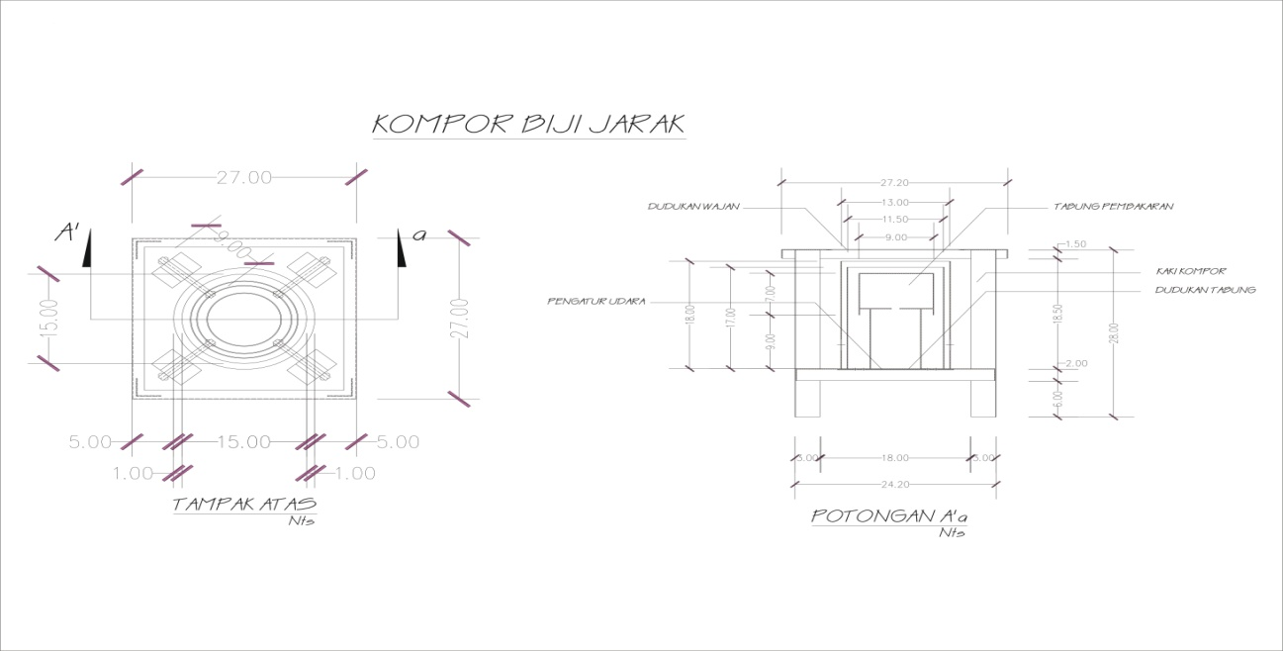

*Gambar 1.1 Bagian kompor biji jarak*

Pada rangkain kompor biji jarak, elemen terpenting dari komponen tersebut adalah pengatur udara (gambar 1, No.5). besar dan kecilnya pembakaran akan diatur oleh lubang udara, jadi jumlah udara yang masuk akan menentukan besar dan kecilnya api kompor, Dan disini kompor di design lubang udara yang bisa digerakan. Di fungsikan untuk mengatur udara pembakaran yang masuk.

Pengolahan biji jarak menjadi bahan bakar juga tidak begitu rumit untuk menjadi bahan bakar. Hanya biji jarak yang sudah dikupas dikeringkan, maka bisa langsung digunakan untuk bahan bakar kompor biji jarak.

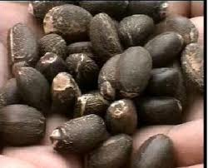

*Gambar 1.2 Biji jarak*

Masukan biji jarak kering melalui mulut kompor memenuhi ruang pembakaran sampai penuh (sekitar 200 gram), berikan starter (biji jarak dihaluskan) dan nyalakan. Kompor akan menyala tanpa perlu minyak tanah lagi.

**1.2 Rumusan Masalah**

Dalam hal ini penulis menjelaskan proses pembuatan kompor biji jarak, proses kerja alat, proses biji jarak menjadi bahan bakar. menguji alat dan untuk mengetahui seberapa besar efisien penggunaan bahan bakar.

* 1. **Batasan Masalah**

Agar tujuan dari penulisan laporan tercapai maka penulis membatasi pembahasan masalah pada proses pembuatan, prinsip kerja dari kompor biji jarak, dan proses pengolahan biji jarak menjadi bahan bakar.

* 1. **Tujuan Penulisan**

Penulisan Proyek Akhir ini bertujuan untuk memahami pengetahuan tentang proses pembuatan dan prinsip kerja kompor biji jarak serta proses pengolahan biji jarak menjadi bahan bakar, dan untuk memenuhi persyaratan kelulusan pada Program Diploma III Jurusan Teknik Mesin.

* 1. **Metoda Pengumpulan Data**

Dalam penulisan Proyek Akhir ini, metode penulisan yang dilakukan adalah sebagai berikut :

1. Studi Literatur

Dengan membaca buku, makalah, internet dan yang berkaitan dengan pembahasan Proyek Akhir ini yang dijadikan sebagai acuan dalam penyusunan Proyek Akhir ini.

1. Data - data yang dikumpulkan

Mencakup data kompor biji jarak dan proses pengolahan bahan bakar biji jarak.

1. Uji Percobaan

Uji percobaan, memasak dengan menggunakan kompor Biji jarak

* 1. **Sistematika Penulisan**

Sistematika penulisan dimaksudkan untuk mempermudah dalam pembacaan dan memberikan gambaran mengenai pembahasan dalam proyek akir ini. Adapun sistematika penyusunannya adalah sebagai berikut :

**BAB I. PENDAHULUAN**

Bab ini membahas mengenai latar belakang, rumusan masalah, batasan masalah, tujuan penulisan, metode pengumpulan data dan sistematika penulisan

**BAB II. LANDASAN TEORI**

Bab ini membahaspenjelasan tentang prinsip kerja kompor biji jarak, prinsip kerjanya dan pengolahan biji jarak

**BAB III. PENGENALAN DAN PERAKITAN KOMPONEN**

Bab ini berisikan penjelasan tentang komponen yang diperlukan dalam pembuatan kompor biji jarak dan penjelasan perakitannya.

**BAB IV. PENGUJIAN KOMPOR BIJI JARAK**

Bab ini berisikan proses pengujian Kompor Biji Jarak dengan kompor minyak tanah.

**BAB V. KESIMPULAN DAN SARAN**

Bab ini membahas tentang kesimpulan dari seluruh pembahasan yang telah diuraikan pada bab-bab sebelumnya serta saran atau pendapat yang dapat penulis sampaikan.

**DAFTAR PUSTAKA**

**LAMPIRAN**